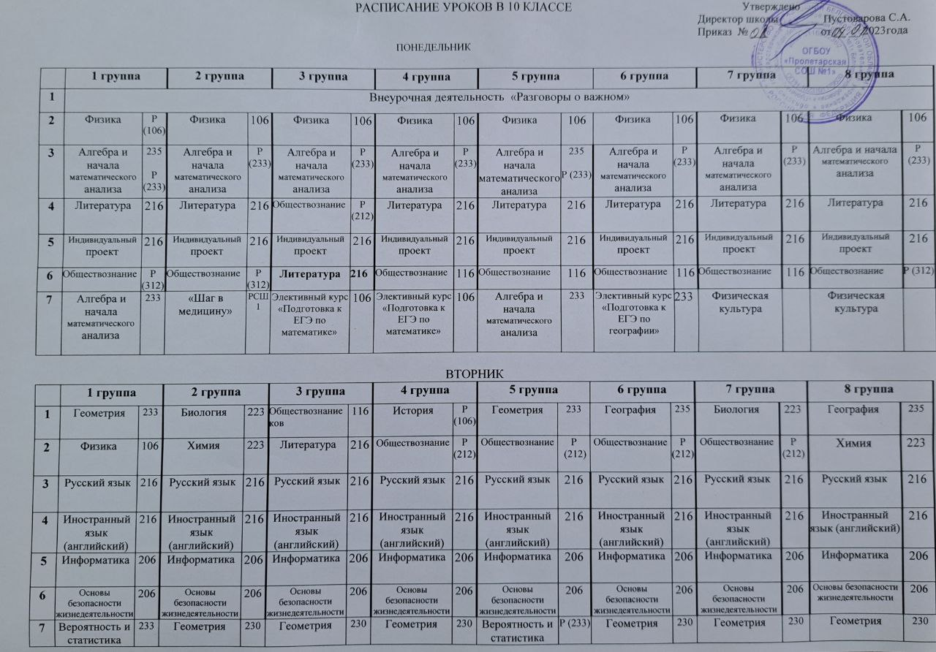

СРЕДА

 | 1 группа |  | 2 группа |  | 3 группа |  | 4 группа |  | 5 группа |  | 6 группа |  | 7 группа |  | 8 группа
1 | Иностранный язык (английский) | 216 | Иностранный язык (английский) | 216 | Иностранный язык (английский) | 216 | Иностранный язык (английский) | 216 | Иностранный язык (английский) | 216 | Иностранный язык (английский) | 216 | Иностранный язык (английский) | 216 | Иностранный язык (английский) | 216
2 | Алгебра и начала математического анализа | 233 | Алгебра и начала математического анализа | 230 | Алгебра и начала математического анализа | 230 | Алгебра и начала математического анализа | 230 | Алгебра и начала математического анализа | 233 | Алгебра и начала математического анализа | 230 | Алгебра и начала математического анализа | 230 | Алгебра и начала математического анализа | 230
3 | Химия | 223 | Элективный курс «Подготовка к ЕГЭ по математике» | Р  (106) | Химия | 223 | Химия | 223 | Химия | 223 | Химия | 223 | Химия | 223 | Элективный курс  «Подготовка к ЕГЭ по географии» | 235
4 | Физическая культура |  | Физическая культура |  | Физическая культура |  | Физическая культура |  | Физическая культура |  | Физическая культура |  | Физическая культура |  | Физическая культура
5 | Физика | 106 | Физика | 312 | Физика | 312 | Физика | 312 | Физика | 312 | Физика | 312 | Физика | 312 | Физика | 312
6 | Алгебра и начала математического анализа | 233 | Биология | 223 | Литература | 213 | История | Р  (106) | Алгебра и начала математического анализа | 233 | География | Р  (233) | Биология | 223 | География | Р  (233)
7 | Элективный курс «Практическая информатика» | 206 | Элективный курс «Практическая информатика» | 206 | Элективный курс «Практическая информатика» | 206 | Элективный курс «Практическая информатика» | 206 | Элективный курс «Практическая информатика» | 206 | Элективный курс «Практическая информатика» | 206 | Элективный курс «Практическая информатика» | 206 | Элективный курс «Практическая информатика» | 206
ЧЕТВЕРГ
 | 1 группа |  | 2 группа |  | 3 группа |  | 4 группа |  | 5 группа |  | 6 группа |  | 7 группа |  | 8 группа
1 | Внеурочная деятельность «Россия- мои горизонты»
2 | Обществознание | 312 | Обществознание | 312 | Литература | 213 | Обществознание | 116 | Обществознание | 116 | Обществознание | 116 | Обществознание | 116 | Обществознание | 312
3 | Физика | 106 | Химия | 223 | Элективный курс «Подготовка к ЕГЭ по русскому языку» | 213 | Элективный курс  «История в лицах» | Р  (106) | Элективный курс «Подготовка к ЕГЭ по русскому языку» | 213 | Элективный курс «Подготовка к ЕГЭ по русскому языку» | 213 | Элективный курс «Подготовка к ЕГЭ по русскому языку» | 213 | Химия | 223
4 | Литература | 216 | Литература | 216 | Обществознание | 116 | Литература | 216 | Литература | 216 | Литература | 216 | Литература | 216 | Литература | 216
5 | История | 235 | История | 235 | История | 235 | История | Р  (106) | История | 235 | История | 235 | История | 235 | История | 235
6 | Геометрия | 233 | Геометрия | 230 | Геометрия | 230 | Геометрия | 230 | Геометрия | 233 | Геометрия | 230 | Геометрия | 230 | Геометрия | 230
7 | Биология | 235 | Биология | 223 | Биология | 235 | Биология | 235 | Биология | 235 | Биология | 235 | Биология | 223 | Биология | 235
8 | Физическая культура |  | Физическая культура |  | Физическая культура |  | Физическая культура |  | Физическая культура |  | Физическая культура |  | Физическая  культура |  | Физическая  культура

ПЯТНИЦА

 | 1 группа |  | 2 группа |  | 3 группа |  | 4 группа |  | 5 группа |  | 6 группа |  | 7 группа |  | 8 группа
1 | История | 312 | История | 312 | История | 312 | История | Р  (106) | История | 312 | История | 312 | История | 312 | История | 312
2 | Физика | 106 | Химия | 223 | Литература | 213 | Обществознание | 116 | Обществознание | 116 | Обществознание | 116 | Обществознание | 116 | Химия | 223
3 | Литература | 216 | Литература | 216 | Обществознание | 116 | Литература | 216 | Литература | 216 | Литература | 216 | Литература | 216 | Литература | 216
4 | Русский язык | 216 | Русский язык | 216 | Русский язык | 216 | Русский язык | 216 | Русский язык | 216 | Русский язык | 216 | Русский язык | 216 | Русский язык | 216
5 | Геометрия | 233 | Вероятность и статистика | 230 | Вероятность и статистика | 230 | Вероятность и статистика | 230 | Геометрия | 233 | Вероятность и статистика | 230 | Вероятность и статистика | 230 | Вероятность и статистика | 230
6 | Иностранный язык (английский) | 216 | Иностранный язык (английский) | 216 | Иностранный язык (английский) | 216 | Иностранный язык (английский) | 216 | Иностранный язык (английский) | 216 | Иностранный язык (английский) | 216 | Иностранный язык (английский) | 216 | Иностранный язык  (английский) | 216
7 | География | 117 | География | 117 | География | 117 | География | 117 | География | 117 | География | 235 | География | 117 | География | 235

